233 网校中级会计师网址：www.233.com/zhongji/

中级会计师资料下载：http://www.233.com/forum/zhongji

中级会计 QQ 学习群：236715484

加小编微信：sustalks

**2020年中级会计职称考试《财务管理》高频考点：第六章**

**投资管理**

**第一部分——投资项目财务评价指标**

**一、选择投资项目的过程**

01

计算现金流

02

选择决策指标

04

进行决策

03

计算决策指标

**二、现金流的计算**

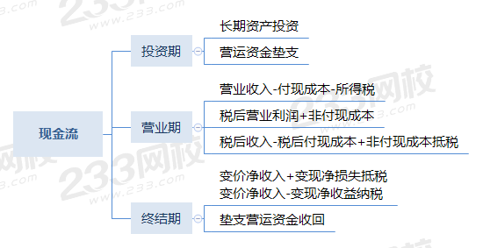

**三、选择决策指标**

|  |  |
| --- | --- |
| 决策指标 | 特点/优缺点 |
| 净现值 | 优点：  ①适用性强，能基本满足项目年限相同的互斥投资方案的决策。  ②能灵活地考虑投资风险，因为折现率中包含投资的风险报酬率要求。  缺点：  ①所采用的折现率不易确定。  ②不适用于独立投资方案的比较决策。  ③净现值法不能直接用于对寿命期不同的互斥投资方案进行决策。 |
| 年金净流量 | ①年金净流量法是净现值法的辅助方法，在各方案寿命期相同时，实质上就是净现值法。  ②与净现值法相同，不便于对原始投资额现值不相等的独立投资方案进行决策。 |
| 现值指数 | ①属于相对数指标，反映投资效率。  ②可以用于评价原始投资额现值不同的独立投资方案。 |
| 内含报酬率 | 优点：  ①反映投资项目可能达到的报酬率，易于被高层决策人员所理解。  ②可用于原始投资额现值不同的独立投资方案的比较决策。  缺点：  ①计算复杂，不易直接考虑投资风险大小。  ②在互斥投资方案决策时，如果各方案原始投资额现值不相等，有时无法作出正确的决策。因为某方案原始投资额低，净现值小，但内含报酬率可能较高。 |
| 静态回收期 | 优点：  ①计算简便，易于理解。  ②回收期越短，所冒的风险越小，回收期法是一种较为保守的方法。  缺点：  ①静态回收期没有考虑货币的时间价值。  ②回收期只考虑了未来现金净流量（或现值）总和中等于原始投资额（或现值）的部分，没有考虑超过原始投资额（或现值）的部分。 |
| 动态回收期 |

**四、计算决策指标**

|  |  |
| --- | --- |
| 决策指标 | 计算方式 |
| 净现值 | 净现值（NPV）=未来现金净流量现值-原始投资额现值 |
| 年金净流量 | 年金净流量=现金净流量总现值（即为净现值）÷年金现值系数 |
| 现值指数 | 现值指数=未来现金净流量现值/原始投资额现值 |
| 内含报酬率 | （1）未来每年现金净流量相等时（插值法）  ①未来每年现金净流量×年金现值系数-原始投资额现值=0，即：  （P/A，IRR，n）=原始投资额现值/每年现金净流量  ②利用年金现值系数表，采用插值法计算IRR。  （2）未来每年现金净流量不相等时（逐次测试结合插值法）  ①逐次测试找到一个使净现值大于零，另一个使净现值小于零的两个最接近的折现率；  ②采用插值法计算IRR。 |
| 静态回收期 | ①未来每年现金净流量相等时：静态回收期=原始投资额÷每年现金净流量  ②未来每年现金净流量不相等时：分整数部分和小数部分，分别确认。 |
| 动态回收期 | 类比静态回收期，但是考虑了货币的时间价值。 |

**五、进行决策**

|  |  |
| --- | --- |
| 决策指标 | 决策原则 |
| 净现值 | ①NPV>0，方案可行，说明方案的实际报酬率高于所要求的报酬率；  ②NPV＜0，方案不可取，说明方案的实际投资报酬率低于所要求的报酬率。  ③NPV=0，说明方案的投资报酬刚好达到所要求的投资报酬，方案也可行。 （但一般不会采用） |
| 年金净流量 | ①年金净流量指标的结果大于零，说明投资项目的净现值（或净终值）大于零，方案的报酬率大于所要求的报酬率，方案可行。  ②在两个以上寿命期不同的投资方案（互斥方案）比较时，年金净流量越大，方案越好。 |
| 现值指数 | ①现值指数≥1，说明方案实施后的投资报酬率高于或等于必要报酬率，方案可行；  ②现值指数＜1，说明方案实施后的投资报酬率低于必要报酬率，方案不可行。  ③对于独立投资方案，现值指数越大，方案越好。 |
| 内含报酬率 | 当内含报酬率高于投资人期望的最低投资报酬率时，投资项目可行。 |
| 静态回收期 | 回收期越短越好。 |
| 动态回收期 |

**第二部分——项目投资管理**

**一、独立投资方案VS互斥投资方案**

|  |  |  |
| --- | --- | --- |
| 方案类型 | 决策指标 | 结论 |
| 独立投资方案的决策 | ①判断各小方案是否是可行的。  ②选择内含报酬率，作为投资顺序的决策指标。 | —— |
| 项目寿命期相等的互斥方案 | 净现值or年金净流量 | 两个指标的决策结论一致 |
| 项目寿命期不等的互斥方案 | 共同年限法or年金净流量 | 关键是转化成同样的投资期限 |

**二、寿命期相同的设备VS寿命期不同的设备**

【写在前面】

1、固定资产更新决策属于互斥方案的决策。

2、以旧换新的设备重置：在计算时，通常只考虑现金流出量，因为现金流入量基本是一致的，不予考虑。

3、采用净现值法和年金净流量法进行决策，一般不采用内含报酬率法。

|  |  |  |  |
| --- | --- | --- | --- |
| 情况 | 决策方法 | 计算要点 | 决策原则 |
| 寿命期相同的设备重置 | 净现值法 | ①旧设备的原始投资额  =变现价值+变现净损失抵税（或-变现净收益纳税）  ②旧设备的使用年限应按尚可使用年限考虑，但是固定资产折旧按税法规定进行处理。 | 选择现金流出总现值小的方案。 |
| 寿命期不同的设备重置 | 年金净流量法 | ①如果考虑每年的营业现金流入，应作为每年营运成本的抵减。  ②原始投资额与残值变价收入现值的差额，称为投资净额。  ③年金成本=现金流出总现值（即负的净现值）/年金现值系数 | 要求年金成本最低。 |

**第三部分——固定资产以旧换新决策**

**一、决策要求**

1、固定资产更新决策属于互斥方案的决策。

（1）大部分以旧换新进行的设备重置都属于替换重置，所发生的现金流量主要是现金流出量（所以决策原则：选择成本低的项目）；

（2）如果购入的新设备性能提高，扩大了企业生产能力，属于扩建重置。

2、采用净现值法和年金净流量法进行决策，一般不采用内含报酬率法。

**二、寿命期相同的设备重置决策（净现值法）**  
【计算步骤总结】**（难点和关键点是继续使用旧设备的初始投资成本）**

（1）计算新设备的现金流量，包括：

①0时点：初始投资（最开始买固定资产时花的钱）+垫支的营运资金；

②运营期间：折旧抵税，税后付现成本

③终结期：固定资产出售残值；拿账面价值（税法折旧口径计算出的）和售价相比较，形成交税/抵税效应；收回垫支的营运资金

④折现

（2）计算旧设备的现金流量，包括：

①0时点：初始投资（可以假设将旧设备卖掉，能产生多少现金流量，则原始投资额即为多少），以及变现净损失产生的抵税（或-变现净收益产生的纳税）+垫支的营运资金；

②运营期间：折旧抵税，税后付现成本

③终结期：固定资产出售残值；拿账面价值（税法折旧口径计算出的）和售价相比较，形成交税/抵税效应；收回垫支的营运资金

④折现

（3）比较两种方案下，哪一种的现金流出总现值更小。

|  |  |
| --- | --- |
| 决策方法 | （1）采用净现值法；  【辅助记忆】也就是说，在同等投资期下，股东不在乎一开始投了多少钱，只要之后赚得多，就是好项目。  （2）“负的净现值”可以理解为“现金流出总现值”，选择现金流出总现值小的方案。 |
| 确定相关现金流量应注意的问题 | （1）旧设备的原始投资额应考虑其变现价值以及所得税的影响，即丧失的变现流量（除非题目说不考虑所得税的影响）。  旧设备的原始投资额=变现价值+变现净损失抵税（或-变现净收益纳税）  （2）旧设备的**使用年限**应按**尚可使用**年限考虑，但是固定资产**折旧按税法**规定进行处理（因为折旧是不产生现金流的，最终是为了折旧带来的折旧抵税，所以要按照税法口径来计算折旧）。  （3）终结期回收残值的现金流量（税后残值收入）  =最终残值+残值净损失抵税（或-残值净收益纳税） |

**三、寿命期不同的设备重置决策（年金净流量法）**

|  |  |
| --- | --- |
| 决策特征 | ①寿命期不同的设备重置方案，用净现值指标可能无法得出正确决策结果，应采用年金净流量法决策。  ②扩建重置的设备更新后**会引起营业现金流入与流出（而不仅仅是流出，所以只比现金流出现值是不够的）**的变动，应考虑年金净流量最大的方案。  ③替换重置方案的决策标准，要求年金成本最低。 |
| 年金成本 | （1）含义：如果不考虑各方案的营业现金流入量变动，只比较各方案的现金流出量，把按年金净流量原理计算的等额年金流出量称为年金成本。  （2）应考虑的现金流量  ①新旧设备原始投资额。  ②新旧设备年营运成本，即年付现成本；如果考虑每年的营业现金流入，应作为每年营运成本的抵减。  ③残值变价收入作为现金流出的抵减，原始投资额与残值变价收入现值的差额，称为投资净额。  （3）计算公式  ①年金成本=现金流出总现值（即负的净现值）/年金现值系数  ②“负的年金净流量”在金额上等于“年金成本”。 |

**基金投资**

一、投资基金的概念及证券投资基金的特点

|  |  |
| --- | --- |
| 概念（关键词）：集合投资+由基金管理人管理+投资组合+利益共享、风险共担 | |
| 特点 | 理解 |
| 集合理财，实现专业化管理 | 集合理财：因为由基金管理人进行管理  专业化管理：基金管理人更专业、经验更丰富 |
| 通过组合投资，实现分散风险的目的 | 组合投资：基金投资集合理财，可以同时购买多种证券  分散风险：可以以此实现购买“一揽子”股票 |
| 投资者利益共享且风险共担 | 基金投资者获得的收益=基金投资收益-基金应承担的相关费用，再按比例分配  基金管理人无权参与基金收益的分配 |
| 权力隔离的运作机制 | 基金管理人：基金操作权力  基金托管人：资金管理权力 |
| 严格的监管制度 | —— |

二、证券投资基金的分类

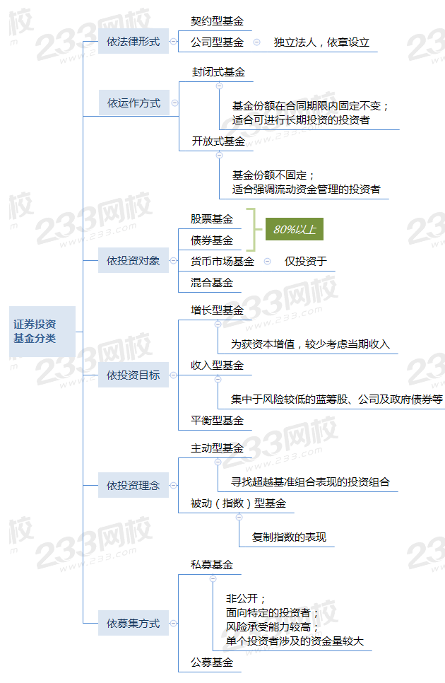

三、证券投资基金业绩评价（通过如下指标）

（一）绝对收益：不关注与业绩基准之间的差异

1、持有期间收益率

持有期间收益率=（期末资产价格-期初资产价格+持有期间红利收入）÷期初资产价格×100%

【总结】持有期间收益率=持有期间收益÷初始投资额

2、现金流和时间加权收益率

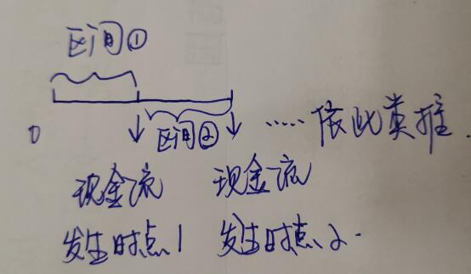

则现金流和时间加权收益率=（1±区间①的收益率）×（1±区间②的收益率）×以此类推-1

3、平均收益率

（1）算术平均值=各期收益率的和÷期数×100%

（2）几何平均数

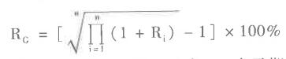

其中：n表示期数，Ri表示i期收益率。

【例题】

某基金近三年的收益率分别为6%、8%、10%，分别计算其三年的算术平均收益率与几何平均收益率。

算数平均收益率=（6%+8%+10%）÷3×100%=8%

几何平均收益率=

（二）相对收益：是基金相对于一定业绩比较基准的收益。

